ЗВІТ З ЛАБОРАТОРНОЇ РОБОТИ №1
за курсом «Архітектура та проєктування програмного забезпечення»
студента групи ПЗ-24у-1
Кондрачука Олександра Вадимовича

- Постановка задачі

Розробити архітектуру програмного продукту згідно одного з варіанту, або іншої предметної галузі, за умови погодження з викладачем.

Звіт з лабораторної роботи повинен містити такі розділи:
- Вступ. Описується предметна галузь та задача, яка вирішується. Аргументується обрана модель послідовності робіт. Описується розподіл ролей в команді (рольова модель).
- Вимоги до програмного забезпечення. Документуються вимоги до ПЗ, структуровані за видами (функціональні, не функціональні, вимоги предметної галузі). Кожен пункт вимог містить: назву, опис, обґрунтування необхідності, взаємодію описаної функції з функціями інших підсистем (за наявності).
- Опис архітектури програмного забезпечення. Наводяться сценарії взаємодії з системою, структура бази даних, UML діаграми прецедентів, класів, діяльності, часу життя, тощо. Діаграми супроводжуються словесним описом з аргументацією необхідності того чи іншого рішення щодо розробки.
- Розробити макети програмного забезпечення
- Висновки
Варіант 7
7. Автоматизована інформаційна система «Платні освітні послуги населенню»
Опис предметної області. Організація (Код, Назва, Коротка назва) надає платні освітні послуги через курси:
- Тип проведення – групові, індивідуальні;
- Вид проведення – очні, заочні;
- Дата початку та завершення курсів;
- Тривалість навчання;
- Кількість годин;
- Освітня база – середня, вища;
- Теми курсу: назва, кількість годин;
- Розклад занять – дні тижня, години;
- Вид випускного контролю;
- Документ про закінчення курсу;
- Вартість навчання;
- Контакти організації та документ про надання послуг.
- Необхідна обробка даних:
- Курси з певною темою (наприклад, «1С Бухгалтерія»);
- Курси заочно з мінімальною вартістю;
- Найдовші курси за тривалістю.

- Вступ.

2.1. Опис предметної галузі та задачі

Предметною галуззю є діяльність організацій, що надають платні освітні послуги населенню. Процеси включають формування та супровід каталогу навчальних курсів, які класифікуються за типами (групові, індивідуальні), видами (очні, заочні) та рівнями освітньої бази. Важливими аспектами є управління розкладом, облік вартості навчання та документальне оформлення завершення курсів.

Задача: Розробити архітектуру інформаційної системи «Платні освітні послуги населенню», яка дозволить автоматизувати збір та зберігання даних про курси та організації. Система повинна забезпечувати виконання специфічних запитів користувача: пошук курсів за тематикою, знаходження найдешевших пропозицій серед заочних курсів та визначення навчальних програм з максимальною тривалістю.

2.2. Модель послідовності робіт (SDLC)

Для розробки обрано ітеративну модель та гнучку методологію Scrum. Аргументація: Проєкт має чітко окреслену структуру даних, проте вимоги до презентації інформації (відображення розкладу, зручність фільтрації курсів за ціною чи темою) можуть потребувати коригування після перших тестів. Ітеративний підхід дозволить створити MVP, наприклад, спочатку реалізувавши базу даних та введення інформації, а в наступних спринтах — розробити складні алгоритми пошуку «найдовших курсів» чи «мінімальної вартості».

2.3. Розподіл ролей в команді
- Керівник проєкту (Scrum Master): Організація процесу розробки, комунікація із замовником для уточнення пріоритетності функцій пошуку.
- Системний аналітик: Деталізація вимог до структури даних (атрибути курсів), опис логіки фільтрації (як саме обирається мінімальна вартість для заочної форми).
- Розробник серверної частини (Backend): Проєктування бази даних, реалізація API та SQL-запитів для вибірки курсів за заданими критеріями.
- Розробник інтерфейсу (Frontend): Створення зручного інтерфейсу для перегляду списку курсів, їх розкладу та контактів організації.
- Тестувальник (QA): Перевірка коректності роботи пошукових запитів (наприклад, чи дійсно система видає найдешевший курс, а не перший у списку) та валідація введених даних.

- Вимоги до програмного забезпечення.

3.1. Функціональні вимоги
Система повинна виконувати наступні функції для забезпечення автоматизації надання та пошуку освітніх послуг:
- Ведення каталогу курсів Система має забезпечувати можливість створення та редагування карток навчальних курсів. Кожна картка повинна містити розширений набір атрибутів: назву теми, тип проведення (групові/індивідуальні), вид (очні/заочні), освітню базу (середня/вища), дати початку та завершення, а також загальну кількість годин.
- Управління даними організацій Необхідно реалізувати механізм обліку провайдерів послуг. Для кожної організації зберігається унікальний код, повна та коротка назва, а також контактні дані. Система повинна забезпечувати зв'язок між організацією та курсами, які вона надає.
- Тематичний пошук та фільтрація Система повинна дозволяти користувачеві знаходити курси за ключовими словами в назві теми (наприклад, пошук усіх курсів за запитом «Бухгалтерія» або «Дизайн»). Результати мають відображатися списком із коротким описом умов навчання.
- Аналітичний модуль «Оптимальна вартість» Реалізація алгоритму для вибірки курсів заочної форми навчання з мінімальною вартістю. Функція повинна автоматично фільтрувати пропозиції за видом «заочні», сортувати їх за ціною та виводити найвигідніші варіанти для користувача.
- Ранжування за тривалістю навчання Система має виконувати аналіз атрибуту «Тривалість навчання» та «Кількість годин» для визначення найдовших курсів. Це необхідно для користувачів, які шукають поглиблені фундаментальні програми.
- Управління розкладом та атестацією Відображення детального розкладу занять (дні тижня, години) для обраного курсу. Також система повинна фіксувати вид випускного контролю (іспит, залік, проект) та тип документу, що видається після закінчення (сертифікат, диплом, свідоцтво).
- Фінансова інформація Відображення вартості навчання для кожного курсу. Система повинна зберігати дані про ціну та дозволяти порівняння вартості між різними організаціями.

3.2. Нефункціональні вимоги

Вимоги до якості роботи системи, її надійності та зручності:
- Швидкодія та продуктивність. Час виконання пошукових запитів (наприклад, фільтрація курсів за мінімальною вартістю) та генерація статистичних звітів щодо тривалості навчання не повинні перевищувати 3 секунди. Система має бути оптимізована для швидкої роботи з великими реєстрами тем та графіків занять.
- Багатокористувацький режим. Система повинна забезпечувати цілісність даних при одночасній роботі декількох операторів. Наприклад, якщо двоє менеджерів одночасно редагують розклад занять для одного і того самого курсу, система має запобігати конфліктам запису та гарантувати збереження актуальної версії.
- Безпека та розмежування прав доступу. Для забезпечення конфіденційності та захисту інформації про вартість і контакти, впроваджується рольова модель:
- Адміністратор системи: повний доступ до налаштувань, бази організацій та видалення записів.
- Менеджер освітньої організації: можливість додавати нові курси, редагувати теми, змінювати розклад та актуалізувати вартість послуг своєї організації.
- Користувач (Клієнт/Абітурієнт): доступ у режимі «тільки читання» для пошуку курсів, перегляду контактів та порівняння тривалості навчання.
- Захист даних та резервне копіювання. Система повинна здійснювати щоденне автоматичне резервне копіювання бази даних. Це критично важливо для збереження реєстру виданих документів про закінчення курсів та історії фінансових розрахунків за освітні послуги.
- Ергономіка та інтерфейс
- Валідація вводу: введення дати початку та завершення курсів має здійснюватися через віджет «Календар», що виключає некоректний формат дати. Для полів ведення номерів телефонів мають бути шаблони та поля вводу геолокації мають бути розкривними списками.
- Локалізація: весь інтерфейс системи та звіти, що генеруються (наприклад, документ про надання послуг), повинні бути виконані та мові, яку обере користувач.
- UX: навігація має бути побудована таким чином, щоб користувач міг знайти курс за певною темою не більше ніж за три кліки.

3.3. Вимоги предметної галузі

Правила та обмеження, що випливають із специфіки роботи установи:
- Унікальність ідентифікації: Кожна організація та кожен окремий курс повинні мати унікальний код-ідентифікатор. Не допускається існування двох різних курсів з однаковим кодом у межах однієї організації.
- Логіка часових меж: Дата завершення курсу обов’язково має бути пізнішою за дату його початку. Система повинна автоматично блокувати збереження некоректних часових періодів.
- Освітня відповідність: Система повинна контролювати відповідність «Освітньої бази» вимогам курсу. Наприклад, якщо курс вимагає «вищу освіту», система має маркувати це як обов'язкову умову в картці документа про надання послуг.
- Цілісність розкладу: Заняття одного курсу не можуть перекриватися за часом (наприклад, неможливо призначити дві різні лекції в одну й ту саму годину для однієї групи).
- Спадковість даних: Випускний документ (сертифікат/диплом) не може бути сформований, якщо в системі не зафіксовано вид випускного контролю та фактичне завершення терміну навчання.

3.4. Вимоги до вихідних даних (Звітність)

Система повинна підтримувати формування та видачу наступних даних:
- Експорт каталогів: Можливість вивантаження списку доступних курсів та контактів організацій у форматах Excel (для внутрішнього аналізу) або PDF (для розсилки потенційним клієнтам).
- Формування «Договору про надання послуг»: Автоматична генерація документа, що містить реквізити організації, назву курсу, вартість та терміни навчання, з полями для підписів сторін.
- Звіт про завершення навчання: Можливість друку документа (сертифіката або свідоцтва) за встановленим шаблоном для кожного випускника, що пройшов контроль.
- Аналітична довідка: Друк порівняльної таблиці заочних курсів за критерієм «мінімальна вартість» для надання консультацій клієнтам.

- Опис архітектури програмного забезпечення.

4.1. Загальна архітектура системи

Для розробки автоматизованої інформаційної системи «Платні освітні послуги населенню» обрано трирівневу клієнт-серверну архітектуру.

Даний вибір обґрунтований необхідністю забезпечення віддаленого доступу до системи для представників різних освітніх організацій, а також для користувачів, які здійснюють пошук курсів з будь-якого пристрою. Централізоване зберігання даних дозволяє підтримувати актуальність розкладу та вартості послуг у режимі реального часу.

Архітектура системи включає наступні рівні:
  - Рівень клієнта (Інтерфейс користувача). Цей рівень реалізовано у вигляді кросбраузерного веб-інтерфейсу. Через нього клієнти здійснюють пошук курсів за темами, а менеджери організацій наповнюють каталог. На цьому рівні відбувається клієнтська валідація даних: наприклад, перевірка коректності введення номерів телефонів у розділі «Контакти» та контроль за тим, щоб кількість годин курсу була додатним числом. Це підвищує швидкість взаємодії та зменшує кількість помилкових запитів до сервера.
  - Рівень серверу (Логіка системи). Центральний програмний модуль, що відповідає за обробку бізнес-логіки. Саме на цьому рівні реалізуються специфічні алгоритми обробки даних, передбачені завданням:
- Алгоритм пошуку мінімальної вартості: сервер аналізує всі записи курсів з поміткою «заочно» та виділяє пропозиції з найнижчою ціною.
- Аналіз тривалості: обчислення фактичної тривалості навчання на основі дат початку та завершення курсу для визначення найдовших програм.
- Контроль правил предметної галузі: перевірка, щоб розклад занять не суперечив один одному та щоб дата випуску не була раніше дати зарахування.
  - Рівень даних (База даних). Це реляційне сховище, в якому зберігається вся структурована інформація. Тут знаходяться таблиці з даними про організації (коди, назви), навчальні курси, їхні теми, розклади та шаблони документів про надання послуг. Використання реляційної моделі гарантує цілісність даних: наприклад, система не дозволить видалити запис про організацію, поки до неї прив'язані діючі освітні курси.

Завдяки трирівневій структурі система є легко масштабованою. У разі зміни законодавчих вимог до оформлення документів про закінчення курсів або зміни правил випуску, достатньо оновити логіку лише на серверному рівні, що миттєво оновить функціонал для всіх користувачів системи.

4.2. Сценарії взаємодії з системою
Сценарій А: Реєстрація нового навчального курсу. Цей сценарій описує процес наповнення каталогу послуг новою освітньою програмою.
- Виконавець: Менеджер освітньої організації.
- Передумова: Організація зареєстрована в системі, визначено теми та розклад.
- Послідовність дій:
- Менеджер авторизується та переходить у розділ «Додати курс».
- Вводить назву теми (наприклад, «1С Бухгалтерія») та кількість годин для цієї теми.
- Обирає тип (груповий/індивідуальний) та вид проведення (очний/заочний).
- Вказує освітню базу (середня/вища) та вартість навчання.
- Заповнює розклад (дні тижня, години) та вказує вид випускного контролю.
- Завантажує шаблон документа про закінчення та контакти для зв'язку.
- Зберігає запис.
- Результат: Новий курс з'являється в загальному реєстрі та стає доступним для пошуку клієнтами.
Сценарій Б: Пошук курсу за конкретною тематикою. Цей сценарій реалізує вимогу обробки даних: «Курси з певною темою».
- Виконавець: Клієнт (Абітурієнт) або Оператор підтримки.
- Послідовність дій:
  - Користувач у рядку пошуку вводить ключове слово (наприклад, «Бухгалтерія»).
  - Система виконує запит до бази даних, фільтруючи поле «Теми курсу».
  - Система виводить список усіх курсів від різних організацій, де зустрічається дана тема.
  - Користувач може натиснути на конкретний курс для перегляду розкладу та контактів.
- Результат: Користувач отримує цільову вибірку освітніх програм за фахом.
Сценарій В: Підбір заочного навчання за критерієм мінімальної вартості. Сценарій для реалізації аналітичної вимоги: «Курси заочно з мінімальною вартістю».
- Виконавець: Клієнт, що бажає зекономити.
- Послідовність дій:
- Користувач заходить у розділ «Аналітика цін».
- Обирає фільтр «Вид проведення» = «Заочно».
- Натискає кнопку «Знайти найдешевші».
- Система проводить вибірку всіх заочних курсів та сортує їх за зростанням вартості.
- На екран виводиться топ-3 або топ-5 найвигідніших пропозицій.
- Результат: Клієнт бачить назву організації та курс, який є найбільш доступним за ціною.
Сценарій Г: Визначення найдовших курсів за тривалістю. Сценарій для реалізації вимоги: «Найдовші курси за тривалістю».
- Виконавець: Аналітик освітнього ринку або Клієнт.
- Послідовність дій:
  - Користувач обирає функцію «Рейтинг програм за обсягом».
  - Система звертається до полів «Дата початку» та «Дата завершення» (або «Кількість годин»).
  - Система обчислює різницю в днях або сумує години всіх тем курсу.
  - Формується список програм, відсортований від найбільшої тривалості до найменшої.
- Результат: Виявлено найбільш фундаментальні та тривалі курси в системі.
Сценарій Д: Формування документа про надання послуг. Сценарій реалізує вимогу щодо підготовки вихідних даних.
- Виконавець: Менеджер організації або Клієнт.
- Передумова: Користувач обрав конкретний курс.
- Послідовність дій:
  - Користувач натискає кнопку «Сформувати договір/документ».
  - Система автоматично підтягує дані про організацію, назву курсу, його вартість та тривалість.
  - Система генерує файл (наприклад, у форматі PDF або Word).
  - Документ виводиться на екран для друку або завантаження.
- Результат: Отримано готовий документ з усіма реквізитами для оформлення послуги.
4.3. Структура бази даних
Таблиця DEPARTMENTS (Підрозділи)
Довідник структурних підрозділів ВНЗ.
- dept_id (Integer, PK) — Унікальний ідентифікатор підрозділу.
- dept_name (Varchar) — Назва підрозділу (наприклад, "Кафедра фізики").
- building_num (Varchar) — Номер корпусу, де розташований підрозділ.

Таблиця EMPLOYEES (Співробітники)
Містить інформацію про персонал. Структура таблиці дозволяє виконувати кадрові запити (пошук пенсіонерів).
- emp_id (Integer, PK) — Табельний номер співробітника.
- full_name (Varchar) — ПІБ співробітника.
- dept_id (Integer, FK) — Посилання на підрозділ, у якому працює особа.
- position (Varchar) — Посада.
- birth_date (Date) — Дата народження (для розрахунку віку).
- gender (Char) — Стать ('M'/'F').
- start_date (Date) — Дата початку роботи.
- end_date (Date) — Дата звільнення (якщо NULL — працює).

Таблиця EQUIPMENT (Техніка)
Центральна таблиця обліку матеріальних цінностей.
- equip_id (Integer, PK) — Внутрішній код техніки в системі.
- inventory_num (Varchar, Unique) — Інвентарний номер (унікальний).
- model_name (Varchar) — Назва та модель пристрою.
- prod_year (Integer) — Рік випуску.
- dept_id (Integer, FK) — Посилання на підрозділ, де техніка знаходиться поточно.
- status (Varchar) — Поточний стан.

Таблиця MOVEMENTS (Історія переміщень)

Архів, що зберігає історію передачі техніки між підрозділами.
- movements_id (Integer, PK) — Ідентифікатор запису переміщення.
- equip_id (Integer, FK) — Посилання на техніку, яку переміщували.
- from_dept_id (Integer, FK) — З якого підрозділу вибула техніка.
- to_dept_id (Integer, FK) — У який підрозділ прибула.
- date_start (Date) — Дата передачі (початок перебування).
- date_end (Date) — Дата наступного переміщення (завершення перебування).

Таблиця REPAIRS (Ремонти)
Журнал технічного обслуговування з фіксацією трьох відповідальних осіб.
- repair_id (Integer, PK) — Номер акту ремонту.
- equip_id (Integer, FK) — Посилання на техніку.
- repair_date (Date) — Дата початку ремонту.
- term_days (Integer) — Планова тривалість ремонту (у днях).
- repair_type (Varchar) — Тип ремонту (плановий/аварійний).
- emp_gave_id (Integer, FK) — Співробітник, який здав техніку.
- emp_accepted_id (Integer, FK) — Співробітник (диспетчер), який прийняв заявку.
- emp_performed_id (Integer, FK) — Співробітник (майстер), який виконав роботи.

Таблиця SPARE_PARTS (Запчастини)

Список витратних матеріалів для калькуляції вартості.
- part_id (Integer, PK) — Код запчастини.
- repair_id (Integer, FK) — Посилання на відповідний ремонт.
- part_name (Varchar) — Назва деталі.
- cost (Decimal) — Вартість.
ER діаграма зображена на рисунку 4.1.
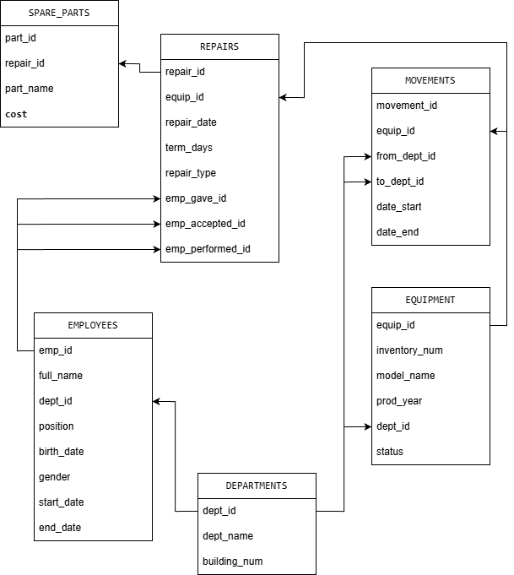
Рисунок 4.1 – ER діаграма

4.4. Діаграма прецедентів
Актори системи (Користувачі):
  - Майстер (Диспетчер): Основний операційний користувач системи, співробітник ремонтної майстерні. Його головні завдання — фіксація надходження техніки, оформлення ремонтів та контроль переміщень.
  - Керівник (Аналітик): Користувач управлінської ланки (наприклад, проректор з АГЧ або начальник ІТ-відділу), який використовує систему для отримання аналітичних звітів та прийняття рішень.
  - Адміністратор: Технічний спеціаліст, відповідальний за ведення базових довідників (співробітники, структура підрозділів) та налаштування доступу.

Опис логіки взаємодій:
- Усі користувачі взаємодіють із прецедентом «Авторизація в системі» для входу.
- Адміністратор керує довідковою інформацією про співробітників та техніку
- Майстер ініціює ключовий бізнес-процес — «Оформити заявку на ремонт».
- Згідно з вимогами предметної області, цей процес обов'язково вимагає фіксації трьох відповідальних осіб (хто здав, прийняв, виконав). Тому прецедент заявки має відношення «включення» (<<include>>) до прецеденту «Призначити 3-х відповідальних». Без цього кроку заявка не може бути створена.
- На етапі завершення ремонту Майстер виконує прецедент «Зафіксувати виконання ремонту».
- Цей прецедент може бути розширений (<<extend>>) прецедентом «Додати запчастини та вартість». Відношення розширення використовується тому, що використання запчастин є опціональним (ремонт може полягати лише в налаштуванні без заміни деталей).
- Керівник взаємодіє з трьома специфічними прецедентами генерації звітності, що відповідають вимогам варіанту: статистика за 3 роки, список пенсіонерів та виявлення проблемних підрозділів.
На рисунку 4.2 зображено діаграму прецедентів.
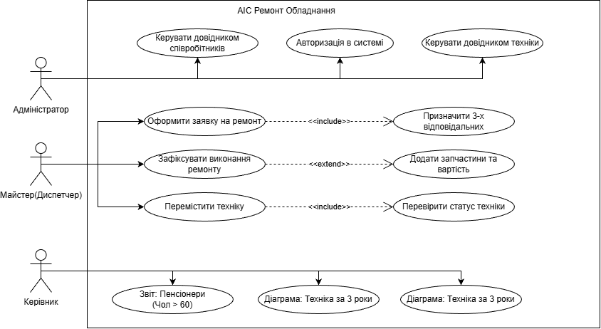
Рисунок 4.2 – діаграма прецедентів

4.5. Діаграма класів
Equipment (Техніка): Центральний клас системи. Містить атрибути ідентифікації (inventory_num, model) та поточний статус.
- Метод create() відповідає за реєстрацію нової техніки.
- Метод changeStatus() використовується для перемикання станів (наприклад, з «Активна» на «В ремонті»).
Movement (Переміщення): Клас, що зберігає історичні дані про рух техніки. Атрибути date_start та date_end дозволяють відстежувати часові інтервали перебування техніки у підрозділах. Метод closePeriod() закриває поточне переміщення при створенні нового.
Department (Підрозділ): Довідковий клас, що містить назву підрозділу та номер корпусу (building). Він виступає контейнером для техніки та місцем роботи співробітників.
Employee (Співробітник): Зберігає кадрові дані.
- Атрибут birth_date та метод getAge() необхідні для реалізації функціональної вимоги щодо формування звіту про пенсіонерів.
- Атрибут gender використовується для фільтрації списків за статтю.
Repair (Ремонт): Клас, що описує процес ремонту.
- Метод calculateCost() підсумовує вартість усіх пов'язаних запчастин.
- Метод complete() фіксує завершення робіт.
SparePart (Запчастина): Допоміжний клас, що містить назву деталі та її ціну (cost).
На діаграмі реалізовано наступні типи зв'язків, що забезпечують цілісність даних.
Композиція (Composition) — Зафарбований ромб:
- Equipment — Movement: Встановлено сильний зв'язок. Історія переміщень є невід'ємною частиною об'єкта техніки. Життєвий цикл об'єкта Movement повністю залежить від Equipment.
Агрегація (Aggregation) — Пустий ромб:
- Repair — SparePart: Ремонт складається із запчастин. Цей зв'язок показує, що запчастини є частиною ремонту, але можуть існувати як окремі сутності у довіднику номенклатури.
Асоціації (Associations):
  - Потрійний зв'язок Repair — Employee: Це ключова особливість архітектури, що реалізує вимогу варіанту. Один об'єкт ремонту має три окремі зв'язки зі співробітниками з чітко визначеними ролями:
- Gave: Співробітник, що здав техніку.
- Accepted: Диспетчер, що прийняв заявку.
- Performed: Майстер, що виконав ремонт.
  - Зв'язки Movement — Department: Клас переміщення посилається на два екземпляри класу Department для фіксації маршруту: звідки (From) і куди (To) була переміщена техніка.

Діаграму класів зображено на рисунку 4.3
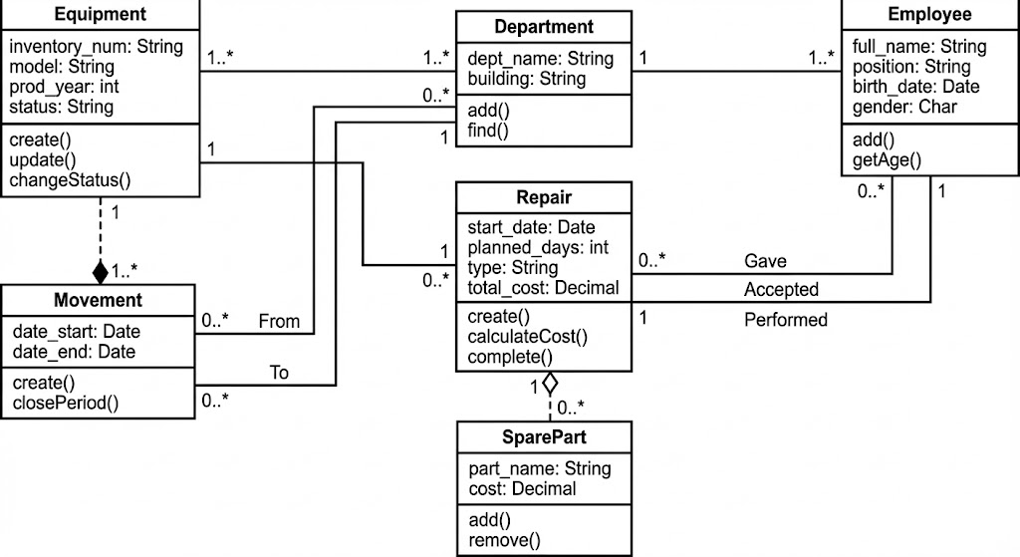
Рисунок 4.3 – Діаграма класів

4.6 Діаграма діяльності
Діаграма діяльності моделює динамічні аспекти поведінки системи. Для деталізації бізнес-логіки обрано ключовий процес — «Життєвий цикл ремонту», оскільки він містить умови перевірки статусу, цикл додавання матеріалів та альтернативні сценарії завершення.
Алгоритм процесу:
- Диспетчер ініціює процес пошуком техніки в базі.
- Система перевіряє поточний статус техніки. Якщо вона вже знаходиться в ремонті або списана, процес примусово завершується повідомленням про помилку.
- Якщо статус коректний («Активна»), створюється нова сутність ремонту.
- Диспетчер вказує хто здав та хто прийняв техніку
- Майстер вирішує чи списувати техніку чи чинити
- Якщо ремонт успішний то майстер закриває заявку, якщо треба вносить запчастини. Потім програма розраховує вартість та вносить данні в БД.
Діаграма діяльності зображена на рисунку 4.4.
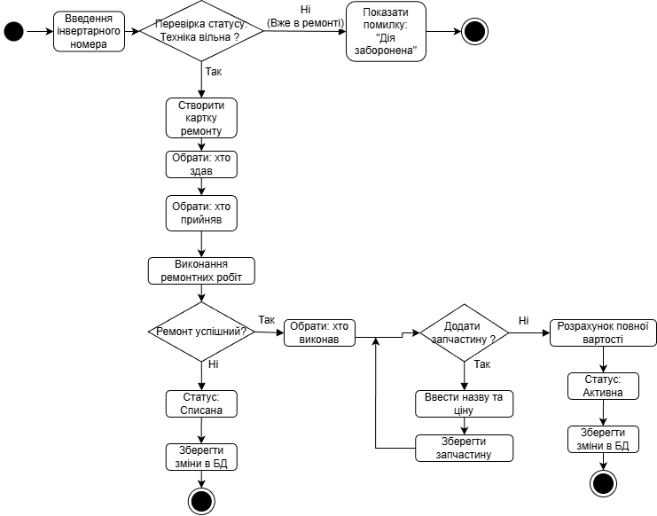
Рисунок 4.4 – Діаграма діяльності

4.7 Діаграма розгортання
Діаграма розгортання візуалізує апаратно-програмну архітектуру системи, показуючи розподіл програмних компонентів по фізичних вузлах (комп'ютерах та серверах) та канали зв'язку між ними.
Для АІС «Ремонт обладнання» обрано класичну трирівневу архітектуру розгортання.
Вузли системи (Nodes):
Клієнтська робоча станція (Client Workstation):
- Це персональні комп'ютери користувачів (Майстра, Керівника, Адміністратора).
- На цьому вузлі розгорнуто єдиний артефакт — Веб-браузер (Google Chrome, Firefox тощо).
Сервер застосунків (Application Server):
- Центральний вузол обробки даних.
- Backend API: Програмний модуль, що реалізує бізнес-логіку (розрахунок вартості ремонту, перевірка статусів).
- Report Engine: Модуль генерації звітів (PDF, Excel) для виводу списків пенсіонерів та статистики.
Сервер бази даних (Database Server):
- Вузол, присвячений зберіганню даних.
- Тут розгорнуто СКБД (наприклад, PostgreSQL або MS SQL Server)
Принтер (Device):
- Периферійний пристрій, підключений до клієнтської станції майстра.
- Необхідний для друку актів виконаних робіт та матеріальних звітів.
Канали зв'язку (Communication Paths):
- HTTP/HTTPS (JSON): Протокол передачі даних між Клієнтом та Сервером застосунків. Забезпечує універсальність доступу.
- TCP/IP (SQL): Високошвидкісний протокол для обміну даними між Сервером застосунків та Базою даних. Цей канал зазвичай закритий від зовнішнього доступу з міркувань безпеки.
- Local/USB Interface: Зв'язок між ПК та принтером.
Обрана схема розгортання забезпечує масштабованість (можна легко додати нових користувачів) та зручність обслуговування (оновлення ПЗ відбувається тільки на сервері, не зачіпаючи клієнтські машини).
Діаграма зображена на рисунку 4.5.
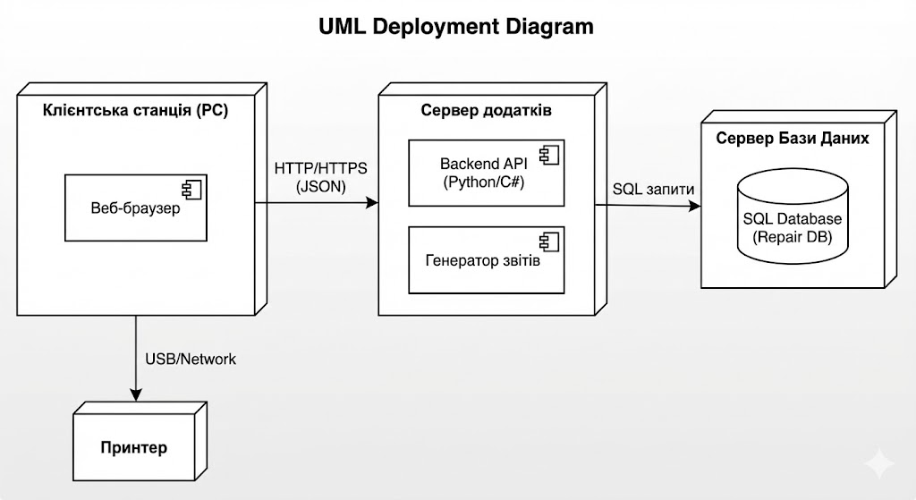
Рисунок 4.5 – Діаграма розгортання

- Розробити макети програмного забезпечення.

Екран авторизації, рисунок 5.1.

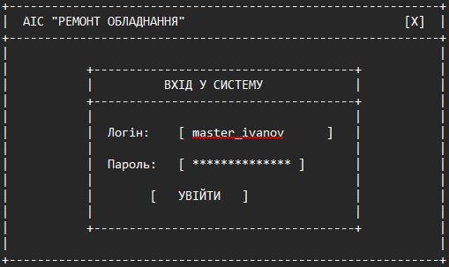

Рисунок 4.1 – Вікно авторизації

Головне вікно та Статистика, рисунок 4.2.

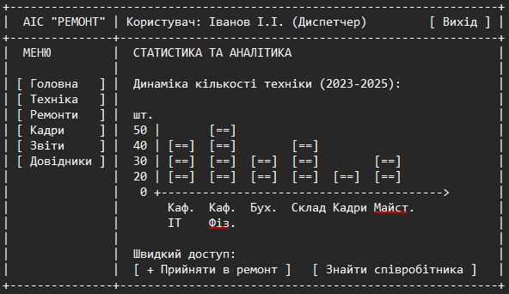

Рисунок 4.2 – Головне вікно та Статистика

Реєстр техніки (Інвентарний список), рисунок 4.3

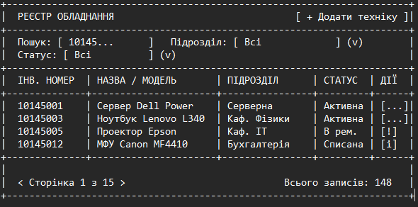

Рисунок 4.3 – Реєстр техніки

Форма створення ремонту (Прийом заявки), рисунок 4.4.

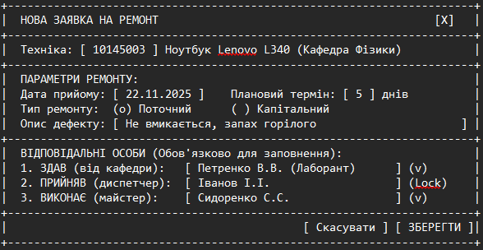

Рисунок 4.4 – Форма створення ремонту

Форма закриття ремонту (Виконання), рисунок 4.5.

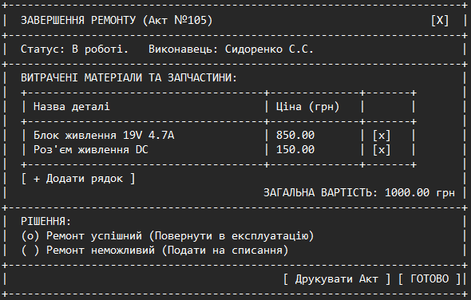

Рисунок 4.5 – Форма закриття ремонту

Історія переміщень, рисунок 4.6.

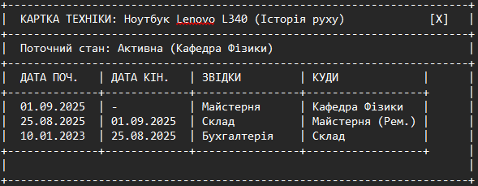

Рисунок 4.6 – Форма закриття ремонту

Генератор звітів, рисунок 4.7.

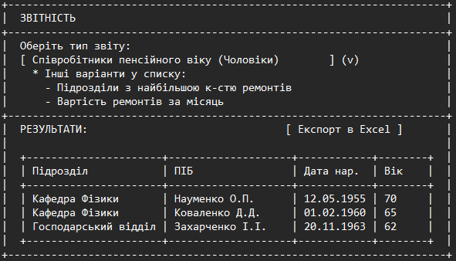

Рисунок 4.7 – Генератор звітів

- Висновки.

У ході виконання лабораторної роботи було розроблено комплексну архітектуру автоматизованої інформаційної системи «Ремонт обладнання», адаптовану для специфіки роботи вищого навчального закладу. На основі детального аналізу предметної області було сформовано специфікацію функціональних та нефункціональних вимог, що стали фундаментом для подальшого проєктування системи.

Ключовим результатом роботи стала розробка реляційної бази даних, нормалізованої до третьої нормальної форми. Спроєктована структура таблиць повністю забезпечує виконання специфічних умов завдання, зокрема дозволяє зберігати повну історію переміщень техніки між підрозділами для побудови аналітичних діаграм за минулі періоди, а також фіксувати персональну відповідальність трьох співробітників на кожному етапі ремонту.

Також у рамках роботи було спроєктовано інтерфейс користувача та розроблено макети екранних форм, які підтвердили ергономічність системи та можливість зручного формування необхідної звітності, такої як списки співробітників пенсійного віку та рейтинги аварійності підрозділів. Запропонована трирівнева клієнт-серверна архітектура гарантує надійність, масштабованість та повну готовність системи до етапу програмної реалізації.

